Langkah-langkah Penggunaan Program (Secant Method)

- Import library
- Input Fungsi
- Membuat object parameter
- Menjalankan iterasi
- Menampilkan tabel iterasi
- Menampilkan hasil akhir
- Visualisasi konvergensi

Import Library dan Class

Pada langkah ini, program mengimpor library dan class yang dibutuhkan untuk menjalankan metode numerik. Class SecantMethod digunakan untuk menyelesaikan perhitungan akar persamaan menggunakan metode Secant. Library tambahan seperti math digunakan untuk operasi matematika bawaan Python seperti fungsi trigonometri, eksponen, dan lain sebagainya.
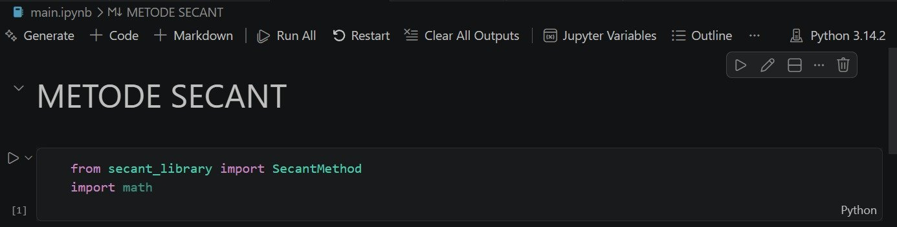

Input Fungsi

Pada tahap ini, fungsi f(x) didefinisikan ke dalam program. Fungsi yang digunakan sebagai contoh soal adalah f(x) = x³ - x - 2. Fungsi ini merupakan persamaan yang akan dicari nilai akarnya, yaitu nilai x yang membuat f(x) = 0. Pendefinisian fungsi dilakukan menggunakan sintaks def pada Python.

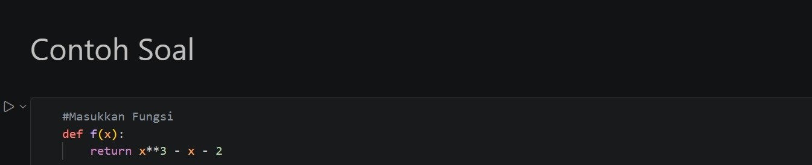

Membuat Object Parameter

Pada tahap ini, object dari class SecantMethod dibuat dengan memasukkan parameter-parameter yang dibutuhkan. Parameter tersebut meliputi fungsi f (func=f), tebakan awal pertama (x₀ = 1), tebakan awal kedua (x₁ = 2), nilai toleransi error (tol=1e-6), dan jumlah maksimum iterasi (max_iter = 20). Seluruh parameter ini akan digunakan oleh program untuk menjalankan proses iterasi metode Secant.
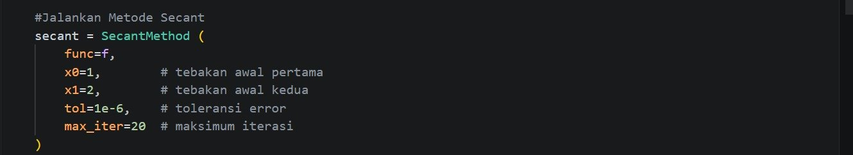

Menjalankan Iterasi

Pada tahap ini, program menjalankan proses iterasi secara otomatis menggunakan method iterate() yang terdapat di dalam class SecantMethod. Selain itu, method show_solution() dipanggil untuk menampilkan ringkasan hasil, dan method plot() untuk menampilkan grafik konvergensi. Setiap iterasi menghitung nilai pendekatan akar baru menggunakan formula Secant hingga nilai error lebih kecil dari toleransi yang ditentukan.

Menampilkan Tabel Iterasi

Pada tahap ini, program menampilkan riwayat seluruh proses iterasi dalam bentuk tabel. Tabel tersebut memuat informasi nomor iterasi, nilai x hasil perhitungan, dan nilai error di setiap iterasi. Dari tabel ini dapat dilihat bahwa nilai error semakin mengecil di setiap iterasi, yang menandakan bahwa proses perhitungan bergerak menuju konvergensi dan berhasil menemukan akar persamaan.

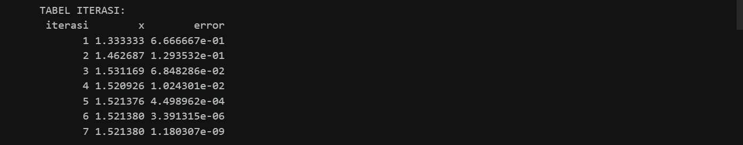

Menampilkan Hasil Akhir

Pada tahap ini, program menampilkan ringkasan hasil akhir dari proses iterasi melalui method show_solution(). Informasi yang ditampilkan meliputi nilai akar yang ditemukan yaitu x ≈ 1.5213797068, nilai f(x) yang mendekati nol yaitu -1.84e-14, jumlah iterasi yang diperlukan yaitu 7 iterasi, serta nilai galat terakhir sebesar 1.18e-09. Hasil ini menunjukkan bahwa metode Secant berhasil menemukan akar dengan tingkat akurasi yang sangat tinggi.

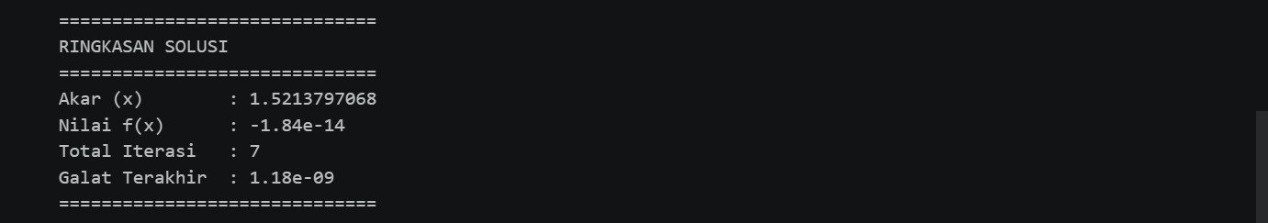

7. Visualisasi Konvergensi
Pada tahap ini, program menampilkan grafik konvergensi metode Secant melalui method plot(). Sumbu X pada grafik merepresentasikan nomor iterasi, sedangkan sumbu Y merepresentasikan nilai x pada setiap iterasi. Grafik menunjukkan bahwa nilai x bergerak naik dan kemudian stabil mendekati nilai akar ≈ 1.521, yang membuktikan bahwa metode Secant berhasil konvergen dengan baik hanya dalam 7 iterasi.

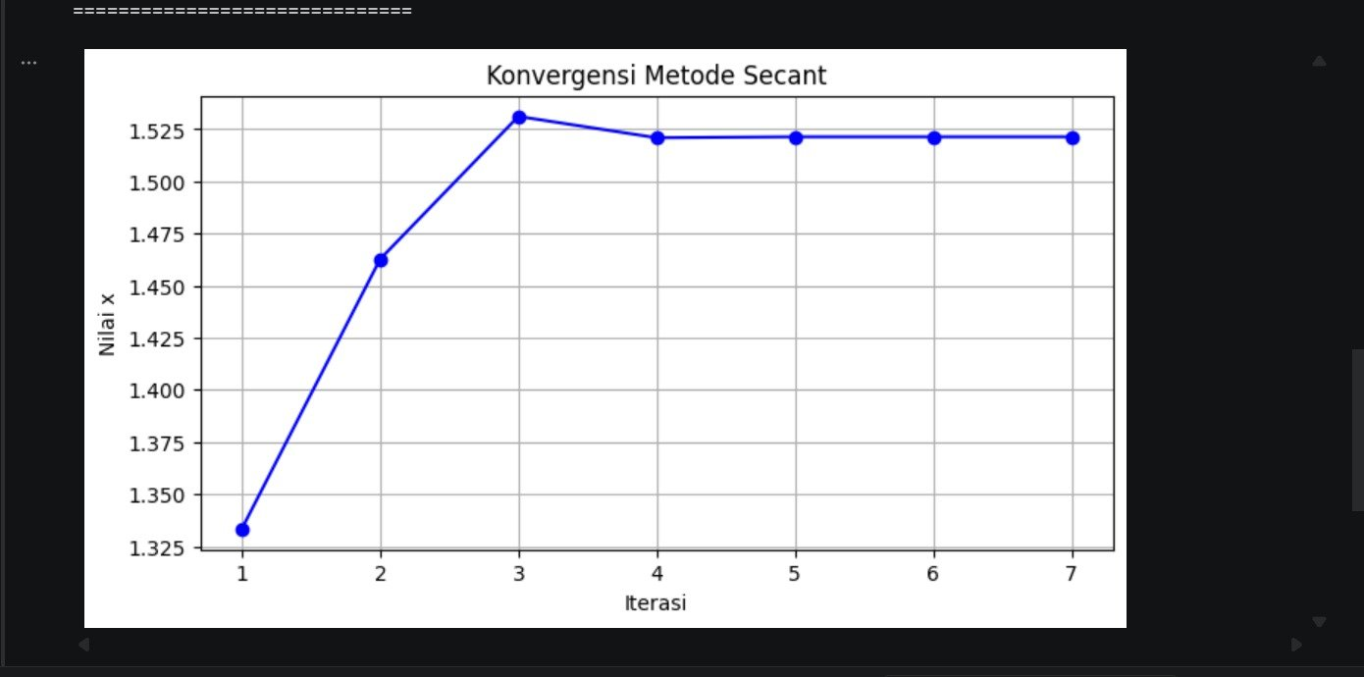

LINK DOKUMENTASI

https://youtu.be/aakbuo969sg?si=SsMAFkOwz3jXw_gu



